ملحق 2- بطاقات اللعبة

شعبة الفقاريات  فئة البرمائيات  (معظمها تعيش في بيئتين حياتيين)  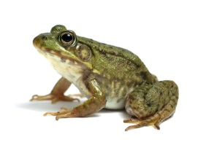  - جلدها مكشوف دقيق ورطب، درجة حرارة جسمها متغيّرة.  - يتنفس البالغون عبر الرئتين والجلد.  - تتنفس الصغار (الشراغيف) عبر الخياشيم والجلد.  - تمرّ، عادة، بمراحل التحوُّل (بيضة، شرغوف، ضفدع). | شعبة الفقاريات  فئة البرمائيات  (معظمها تعيش في بيئتين حياتيين)  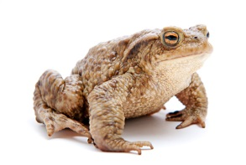  - جلدها مكشوف دقيق ورطب، درجة حرارة جسمها متغيّرة.  - يتنفس البالغون عبر الرئتين والجلد.  - تتنفس الصغار (الشراغيف) عبر الخياشيم والجلد.  - تمرّ، عادة، بمراحل التحوُّل (بيضة، شرغوف، ضفدع).
شعبة الفقاريات  فئة البرمائيات  (معظمها تعيش في بيئتين حياتيين)  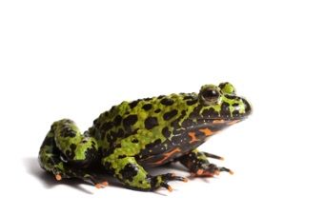  - جلدها مكشوف دقيق ورطب، درجة حرارة جسمها متغيّرة.  - يتنفس البالغون عبر الرئتين والجلد.  - تتنفس الصغار (الشراغيف) عبر الخياشيم والجلد.  - تمرّ، عادة، بمراحل التحوُّل (بيضة، شرغوف، ضفدع). | شعبة الفقاريات  فئة البرمائيات  (معظمها تعيش في بيئتين حياتيين)  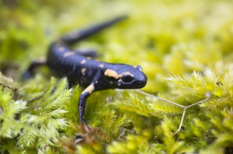  - جلدها مكشوف دقيق ورطب، درجة حرارة جسمها متغيّرة.  - يتنفس البالغون عبر الرئتين والجلد.  - تتنفس الصغار (الشراغيف) عبر الخياشيم والجلد.  - تمرّ، عادة، بمراحل التحوُّل (بيضة، شرغوف، ضفدع).
شعبة الفقاريات  فئة الزواحف  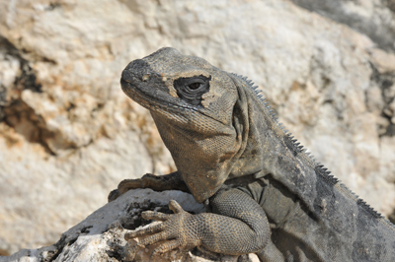  - جلد جاف مغطى بالحراشف.  - تمرّ بعمليّة انسلاخ الجلد القديم.  - لا تعرق، يوجد لها رئتان.  - درجة حرارة جسمها متغيّرة. | شعبة الفقاريات  فئة الزواحف  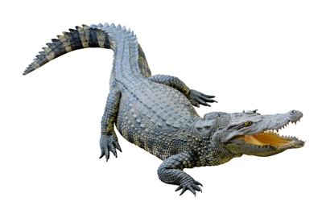  - جلد جاف مغطى بالحراشف.  - تمرّ بعمليّة انسلاخ الجلد القديم.  - لا تعرق، يوجد لها رئتان.  - درجة حرارة جسمها متغيّرة.
شعبة الفقاريات  فئة الزواحف  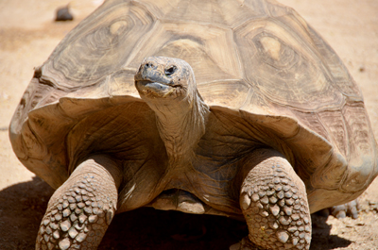  - جلد جاف مغطى بالحراشف.  - تمرّ بعمليّة انسلاخ الجلد القديم.  - لا تعرق، يوجد لها رئتان.  - درجة حرارة جسمها متغيّرة. | شعبة الفقاريات  فئة الزواحف  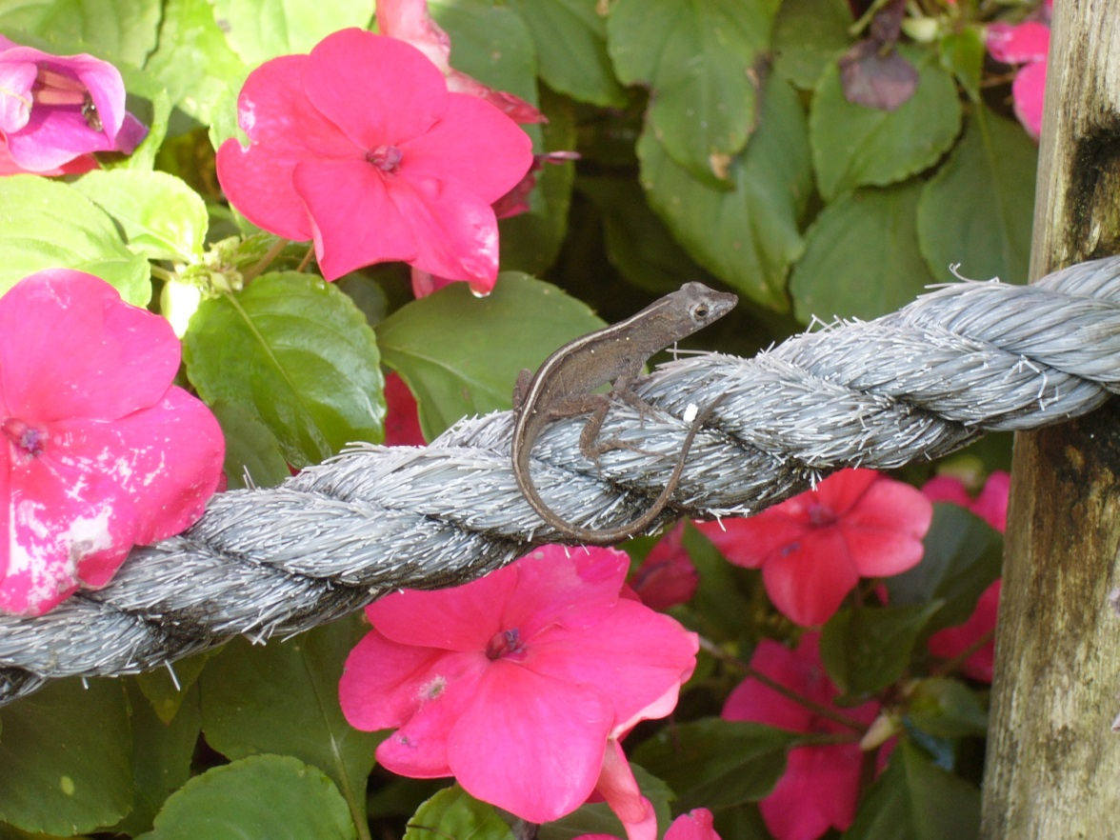  - جلد جاف مغطى بالحراشف.  - تمرّ بعمليّة انسلاخ الجلد القديم.  - لا تعرق، يوجد لها رئتان.  - درجة حرارة جسمها متغيّرة.
شعبة الفقاريات  فئة الثدييات  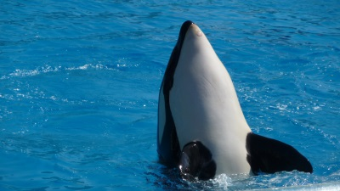  - جسمها مغطى، على الأغلب، بالجلد والشعر، يوجد لها أذن خارجيّة.  - يتطوّر الجنين في الرحم.  - يرضع النسل في بداية حياته.  - درجة حرارة جسمها ثابتة. | شعبة الفقاريات  فئة الثدييات  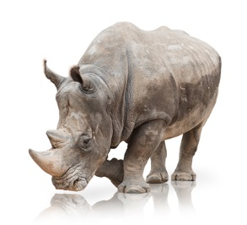  - جسمها مغطى، على الأغلب، بالجلد والشعر، يوجد لها أذن خارجيّة.  - يتطوّر الجنين في الرحم.  - يرضع النسل في بداية حياته.  - درجة حرارة جسمها ثابتة.
شعبة الفقاريات  فئة الثدييات  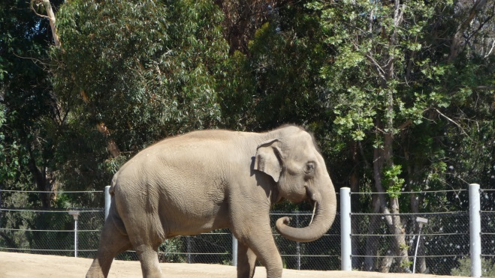  - جسمها مغطى، على الأغلب، بالجلد والشعر، يوجد لها أذن خارجيّة.  - يتطوّر الجنين في الرحم.  - يرضع النسل في بداية حياته.  - درجة حرارة جسمها ثابتة. | شعبة الفقاريات  فئة الثدييات  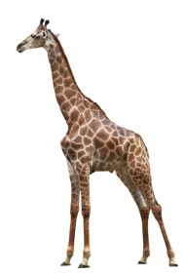  - جسمها مغطى، على الأغلب، بالجلد والشعر، يوجد لها أذن خارجيّة.  - يتطوّر الجنين في الرحم.  - يرضع النسل في بداية حياته.  - درجة حرارة جسمها ثابتة.
شعبة الفقاريات  فئة الطيور  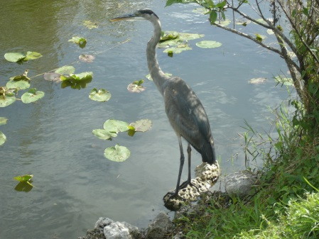  - جسمها مغطى بالجلد والريش، تمشي على قدمين.  - يوجد لها منقار وجناحين، عظامها مجوفة فارغة.  - درجة حرارة جسمها ثابتة.  - يتطوّر النسل من بيض يوضع في اليابسة. | شعبة الفقاريات  فئة الطيور  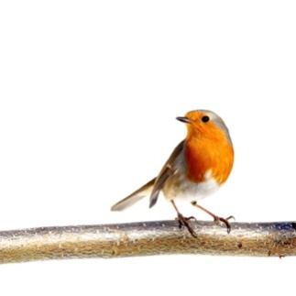  - جسمها مغطى بالجلد والريش، تمشي على قدمين.  - يوجد لها منقار وجناحين، عظامها مجوفة فارغة.  - درجة حرارة جسمها ثابتة.  - يتطوّر النسل من بيض يوضع في اليابسة.
شعبة الفقاريات  فئة الطيور  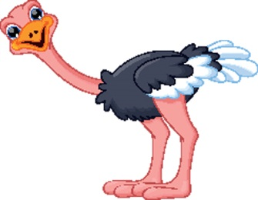  - جسمها مغطى بالجلد والريش، تمشي على قدمين.  - يوجد لها منقار وجناحين، عظامها مجوفة فارغة.  - درجة حرارة جسمها ثابتة.  - يتطوّر النسل من بيض يوضع في اليابسة. | شعبة الفقاريات  فئة الطيور  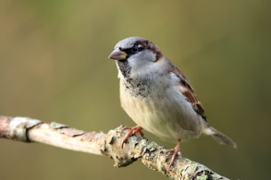  - جسمها مغطى بالجلد والريش، تمشي على قدمين.  - يوجد لها منقار وجناحين، عظامها مجوفة فارغة.  - درجة حرارة جسمها ثابتة.  - يتطوّر النسل من بيض يوضع في اليابسة.
شعبة الفقاريات  فئة الأسماك  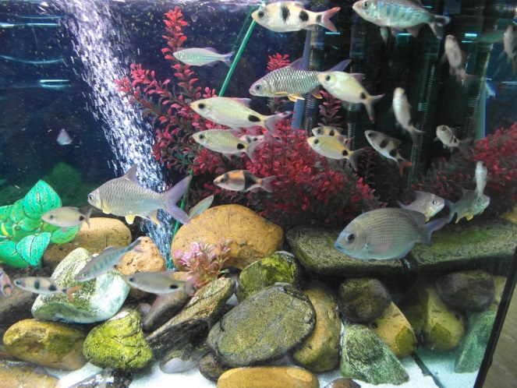  - جلد أملس مخاطي مغطى بالحراشف، ويوجد لها زعانف.  - يتنفس معظمها بواسطة خياشيم.  - درجة حرارة جسمها متغيّرة.  - يتطوّر الجنين في البيضة التي توضع في الماء. | شعبة الفقاريات  فئة الأسماك  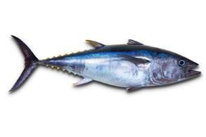  - جلد أملس مخاطي مغطى بالحراشف، ويوجد لها زعانف.  - يتنفس معظمها بواسطة خياشيم.  - درجة حرارة جسمها متغيّرة.  - يتطوّر الجنين في البيضة الّتي توضع في الماء.
شعبة الفقاريات  فئة الأسماك  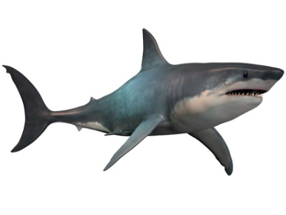  - جلد أملس مخاطي مغطى بالحراشف، ويوجد لها زعانف.  - يتنفس معظمها بواسطة خياشيم.  - درجة حرارة جسمها متغيّرة.  - يتطوّر الجنين في البيضة الّتي توضع في الماء. | شعبة الفقاريات  فئة الأسماك  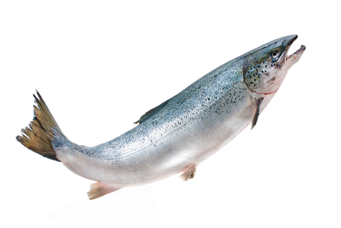  - جلد أملس مخاطي مغطى بالحراشف، ويوجد لها زعانف.  - يتنفس معظمها بواسطة خياشيم.  - درجة حرارة جسمها متغيّرة.  - يتطوّر الجنين في البيضة الّتي توضع في الماء.
شعبة اللا فقاريات  فئة الحشرات  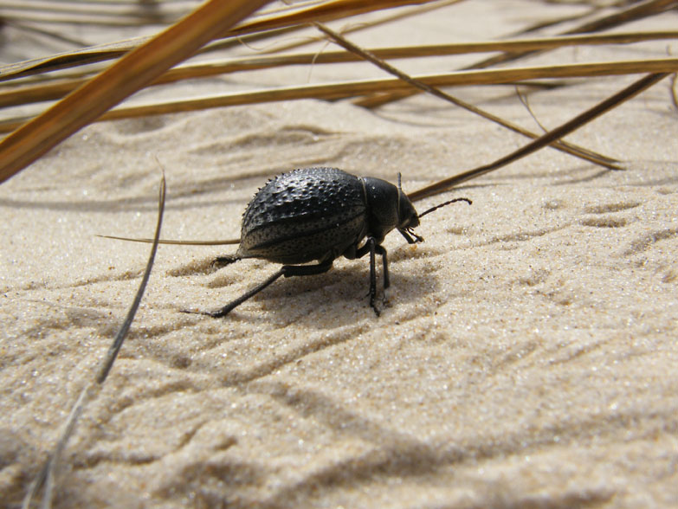  - جسمها صغير، مكوّنة من رأس، صدر وبطن.  - يوجد للحشرات 6 أرجل.  - تتطوّر معظم الحشرات بعمليّة "تحوّل كامل" أو "تحوّل جزئي".  - يوجد لمعظمها جناحين. | شعبة اللا فقاريات  فئة الحشرات  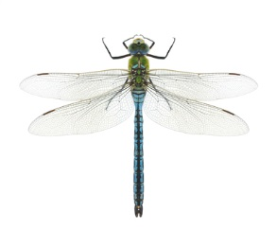  - جسمها صغير، مكوّنة من رأس، صدر وبطن.  - يوجد للحشرات 6 أرجل.  - تتطوّر معظم الحشرات بعمليّة "تحوّل كامل" أو "تحوّل جزئي".  - يوجد لمعظمها جناحين.
شعبة اللا فقاريات  فئة الحشرات  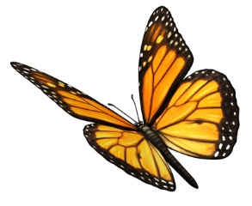  - جسمها صغير، مكوّنة من رأس، صدر وبطن.  - يوجد للحشرات 6 أرجل.  - تتطوّر معظم الحشرات بعمليّة "تحوُّل كامل" أو "تحوُّل جزئي".  - يوجد لمعظمها جناحين. | شعبة اللا فقاريات  فئة الحشرات  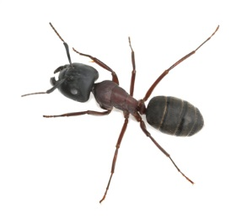  - جسمها صغير، مكوّنة من رأس، صدر وبطن.  - يوجد للحشرات 6 أرجل.  - تتطوّر معظم الحشرات بعمليّة "تحوُّل كامل" أو "تحوُّل جزئي".  - يوجد لمعظمها جناحين.
مميّزات الحياة 1    - المبنى الخلوي.  - نتغذى/نتنفس/نفرز – موادّ.  - تتمّ حركة في جسمها.  - ننمو. | مميّزات الحياة 1    - المبنى الخلوي.  - نتغذى/نتنفس/نفرز – موادّ.  - تتمّ حركة في جسمها.  - ننمو.
مميّزات الحياة 1  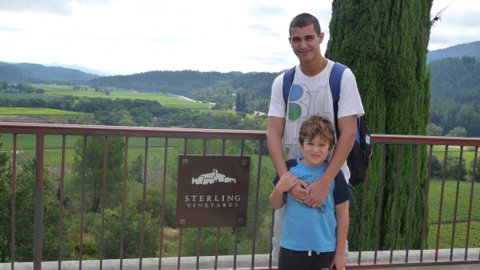  - المبنى الخلوي.  - نتغذى/نتنفس/نفرز – موادّ.  - تتمّ حركة في جسمها.  - ننمو. | مميّزات الحياة 1    - المبنى الخلوي.  - نتغذى/نتنفس/نفرز – موادّ.  - تتمّ حركة في جسمها.  - ننمو.
مميّزات الحياة 2  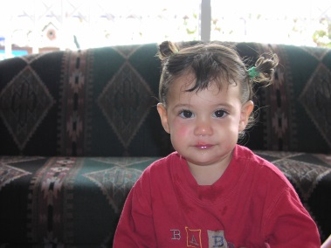  - نستجيب للبيئة المحيطة.  - نتطوّر.  - نتكاثر.  - نموت. | مميّزات الحياة 2  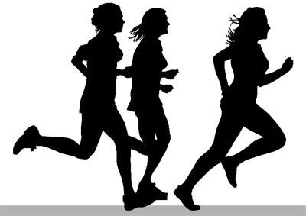  - نستجيب للبيئة المحيطة.  - نتطوّر.  - نتكاثر.  - نموت.
مميّزات الحياة 2    - نستجيب للبيئة المحيطة.  - نتطوّر.  - نتكاثر.  - نموت. | مميّزات الحياة 2    - نستجيب للبيئة المحيطة.  - نتطوّر.  - نتكاثر.  - نموت.
شعبة اللا فقاريات  فئة الحلزونات  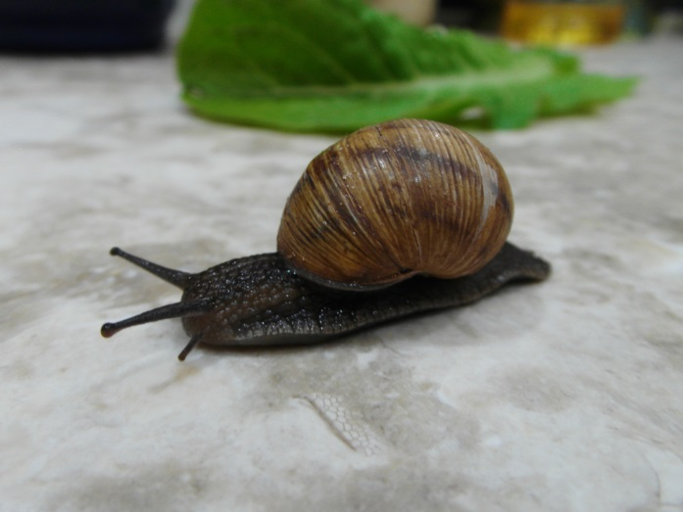  - يوجد لمعظمها قوقعة.  - جسمها مكوّن من رأس وقدم عضليّة.  - نشيطة في فصل الشتاء بالأساس.  - تتكاثر بواسطة وضع البيض. | شعبة اللا فقاريات  فئة الحلزونات  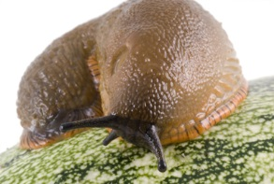  - يوجد لمعظمها قوقعة.  - جسمها مكوّن من رأس وقدم عضليّة.  - نشيطة في فصل الشتاء بالأساس.  - تتكاثر بواسطة وضع البيض.  .
شعبة اللا فقاريات  فئة الحلزونات  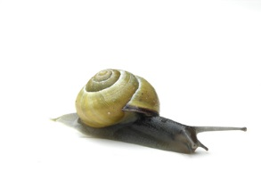  - يوجد لمعظمها قوقعة.  - جسمها مكوّن من رأس وقدم عضليّة.  - نشيطة في فصل الشتاء بالأساس.  - تتكاثر بواسطة وضع البيض. | شعبة اللا فقاريات  فئة الحلزونات  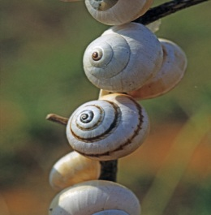  - يوجد لمعظمها قوقعة.  - جسمها مكوّن من رأس وقدم عضليّة.  - نشيطة في فصل الشتاء بالأساس.  - تتكاثر بواسطة وضع البيض.
شعبة اللافقاريات - فئة الديدان  دودة الأرض  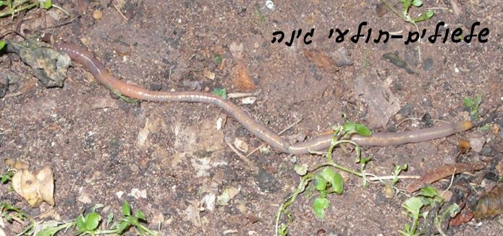  دودة الأرض – دودة الحديقة  - تعيش في تربة رطبة.  - تتغذى على موادّ عضويّة في التربة.  - تفرز موادّ تُحسّن من مكوّنات التربة.  - لا فقريات. | شعبة اللافقاريات - فئة الديدان  دودة الأرض  دودة الأرض – دودة الحديقة  - تعيش في تربة رطبة.  - تتغذى على موادّ عضويّة في التربة.  - تفرز موادّ تُحسّن من مكوّنات التربة.  - لا فقريات.
شعبة اللافقاريات - فئة الديدان  دودة الأرض  دودة الأرض – دودة الحديقة  - تعيش في تربة رطبة.  - تتغذى على موادّ عضويّة في التربة.  - تفرز موادّ تُحسّن من مكوّنات التربة.  - لا فقريات. | شعبة اللافقاريات - فئة الديدان  دودة الأرض  دودة الأرض – دودة الحديقة  - تعيش في تربة رطبة.  - تتغذى على موادّ عضويّة في التربة.  - تفرز موادّ تحسّن من مكوّنات التربة.  - لا فقريات.

شعبة اللافقاريات – فئة الحشرات.  نملة  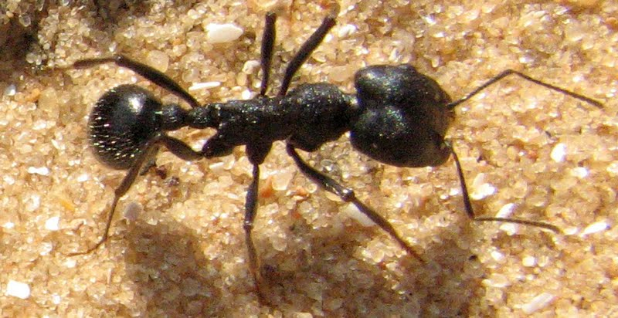  - تعيش في مستعمرات أو عائلات.  - جسمها صغير مكوّن من رأس، صدر وبطن.  - هيكلها خارجيّ.  - تتصل فيما بينها بواسطة إفراز فورمونات. | شعبة اللافقاريات – فئة الحشرات.  نملة  - تعيش في مستعمرات أو عائلات.  - جسمها صغير مكوّن من رأس، صدر وبطن.  - هيكلها خارجيّ.  - تتصل فيما بينها بواسطة إفراز فورمونات.
شعبة اللافقاريات – فئة الحشرات.  نملة  - تعيش في مستعمرات أو عائلات.  - جسمها صغير مكوّن من رأس، صدر وبطن.  - هيكلها خارجيّ.  - تتصل فيما بينها بواسطة إفراز فورمونات. | شعبة اللافقاريات – فئة الحشرات.  نملة  - تعيش في مستعمرات أو عائلات.  - جسمها صغير مكوّن من رأس، صدر وبطن.  - هيكلها خارجيّ.  - تتصل فيما بينها بواسطة إفراز فورمونات.

شعبة اللافقاريات – فئة الحشرات.  دعسوقة  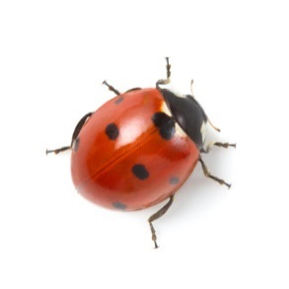  - تتغذى على المن.  - جسمها صغير مكوّن من رأس، صدر وبطن.  - تُستعمل في المكافحة البيولوجيّة ضد الحشرات الضارة.  - هيكلها خارجيّ. | شعبة اللافقاريات – فئة الحشرات.  دعسوقة  - تتغذى على المن.  - جسمها صغير مكوّن من رأس، صدر وبطن.  - تُستعمل في المكافحة البيولوجيّة ضد الحشرات الضارة.  - هيكلها خارجيّ.
شعبة اللافقاريات – فئة الحشرات.  دعسوقة  - تتغذى على المن.  - جسمها صغير مكوّن من رأس، صدر وبطن.  - تُستعمل في المكافحة البيولوجيّة ضد الحشرات الضارة.  - هيكلها خارجيّ. | شعبة اللافقاريات – فئة الحشرات.  دعسوقة  - تتغذى على المن.  - جسمها صغير مكوّن من رأس، صدر وبطن.  - تُستعمل في المكافحة البيولوجيّة ضد الحشرات الضارة.  - هيكلها خارجيّ.

مملكة النباتات  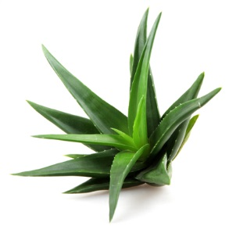  - تقوم بعمليّة التركيب الضوئي (تُنتج سكر بمساعدة CO₂ وماء).  - لا تتنقل.  - لا يوجد فيها جهاز عصبي أو إفراز داخلي.  - ينمو النبات بواسطة انقسام الخلايا في مناطق، في النبتة، نسمّيها "مناطق جنينية". | مملكة النباتات  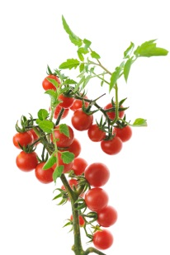  - تقوم بعمليّة التركيب الضوئي (تُنتج سكر بمساعدة CO₂ وماء).  - لا تتنقل.  - لا يوجد فيها جهاز عصبي أو إفراز داخليّ.  - ينمو النبات بواسطة انقسام الخلايا في مناطق، في النبتة، نسميها "مناطق جنينية".
مملكة النباتات  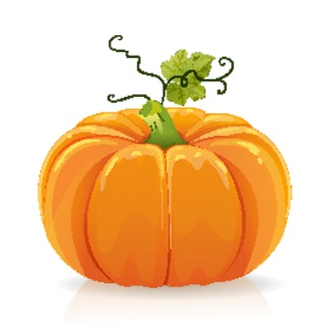  - تقوم بعمليّة التركيب الضوئي (تُنتج سكر بمساعدة CO₂ وماء).  - لا تتنقل.  - لا يوجد فيها جهاز عصبي أو إفراز داخلي.  - ينمو النبات بواسطة انقسام الخلايا في مناطق، في النبتة، نسمّيها "مناطق جنينية". | مملكة النباتات  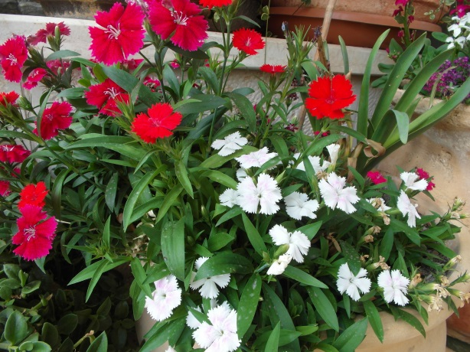  - تقوم بعمليّة التركيب الضوئي (تُنتج سكر بمساعدة CO₂ وماء).  - لا تتنقل.  - لا يوجد فيها جهاز عصبي أو إفراز داخلي.  - ينمو النبات بواسطة انقسام الخلايا في مناطق، في النبتة، نسمّيها "مناطق جنينية".

مملكة الحيوانات  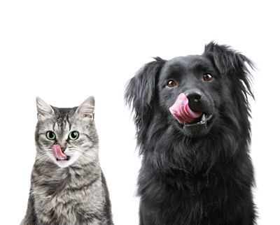  - جميع الحيوانات متعدّدة الخلايا.  - كلّ حيوان متنقل.  - يتنفس كلّ حيوان تنفس هوائيّ (تُستخرج طاقة بواسطة تنفس الأكسجين).  - يستهلك كلّ حيوان غذاء من البيئة المحيطة. الغذاء هو كائنات حيّة أخرى (نباتات وحيوانات). | مملكة الحيوانات  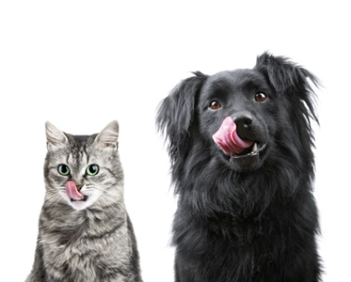  - جميع الحيوانات متعدّدة الخلايا.  - كلّ حيوان متنقل.  - يتنفس كلّ حيوان تنفس هوائي (تُستخرج طاقة بواسطة تنفس الأكسجين).  - يستهلك كلّ حيوان غذاء من البيئة المحيطة. الغذاء هو كائنات حيّة أخرى (نباتات  وحيوانات).
مملكة الحيوانات  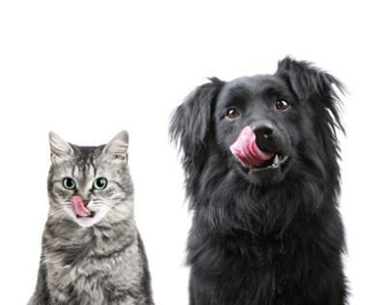  - جميع الحيوانات متعدّدة الخلايا.  - كلّ حيوان متنقل.  - يتنفس كلّ حيوان تنفس هوائي (تُستخرج طاقة بواسطة تنفس الأكسجين).  - يستهلك كلّ حيوان غذاء من البيئة المحيطة. الغذاء هو كائنات حيّة أخرى (نباتات وحيوانات). | مملكة الحيوانات  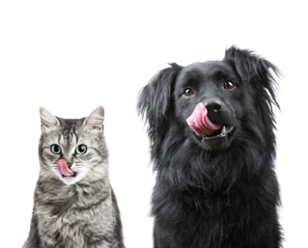  - جميع الحيوانات متعدّدة الخلايا.  - كلّ حيوان متنقل.  - يتنفس كلّ حيوان تنفس هوائي (تُستخرج طاقة بواسطة تنفس الأكسجين).  - يستهلك كلّ حيوان غذاء من البيئة المحيطة. الغذاء هو كائنات حيّة أخرى (نباتات وحيوانات).

